高青县统计局
2021年政府信息公开工作年度报告

本报告根据《中华人民共和国政府信息公开条例》（国务院令第711号，以下简称《条例》）要求编制。
报告全文分总体情况、主动公开政府信息情况、收到和处理政府信息公开申请情况、政府信息公开行政复议行政诉讼情况、存在的主要问题及改进情况、其他需要报告的事项6个部分。
报告中所列数据统计期限自2021年1月1日始，至2021年12月31日止。报告电子版可在高青县人民政府门户网站（www.gaoqing.gov.cn）查阅和下载。如对报告内容有疑问，请与高青县统计局办公室联系（地址：高青县清河路9号；邮编：256300；电话：0533-6697188；传真：0533-6967188）。
一、总体情况
（一）主动公开
深入学习贯彻《中华人民共和国政府信息公开条例》，结合统计工作实际制定了《高青县统计局2021年政务公开工作实施方案》。2021年通过县政府网站公开统计信息30余条，主要包括统计公报、统计年鉴、统计数据、统计信息分析、统计违法举报、普查公报等。其中，2021年度本单位统计信息领域信息公开数量20条，机构职能领域信息公开数量1条，“双随机、一公开”领域信息公开数量7条，政务公开组织管理领域信息公开数量3条。举办第十二届中国统计开放日活动，进一步提升了广大群众对统计工作的认知度，展现了统计部门公开透明的形象，让群众对统计工作有更直观的感受和更深刻的认识。
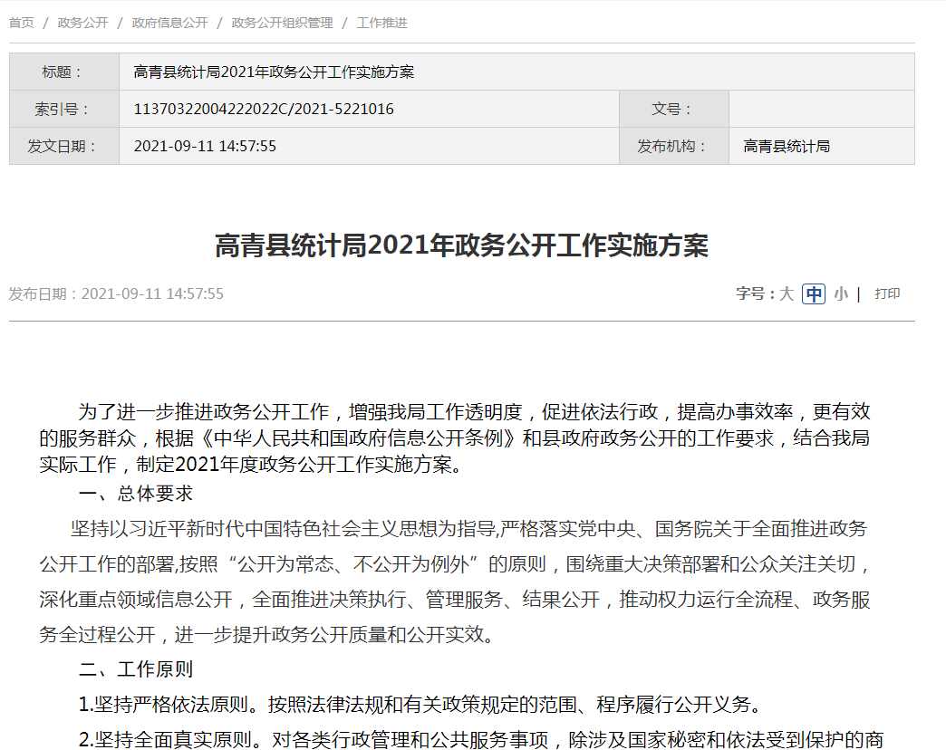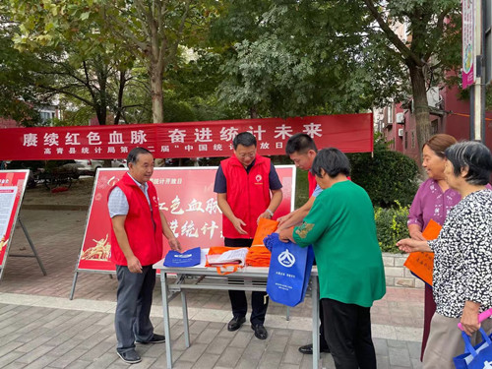

（二）依申请公开
2021年未收到政府信息公开申请，上年度未结转政府信息公开申请，未因政府信息公开被申请行政复议、提起行政诉讼。
（三）政府信息管理
加强制度化、标准化管理进程，制定政策文件管理制度，提高文件体系管理的规范化。加强我局政府信息的管理，促进政府信息管理动态调整的制度化、规范化，做好政府信息动态调整管理工作，根据《中华人民共和国政府信息公开条例》等相关规定，结合我局实际，建立健全政府信息管理动态调整机制，做好规范性文件的动态管理，在制度层面使政府信息公开管理动态调整工作常态化。
（四）政府信息公开平台建设
一是充分发挥高青县人民政府网站主动公开目录及统计信息专栏作为政府信息公开第一平台的作用，保障群众的知情权。二是继续通过微信公众号积极发布本单位工作动态，确保信息传递的及时性，提高政府信息传送的有效性，加强群众的监督。
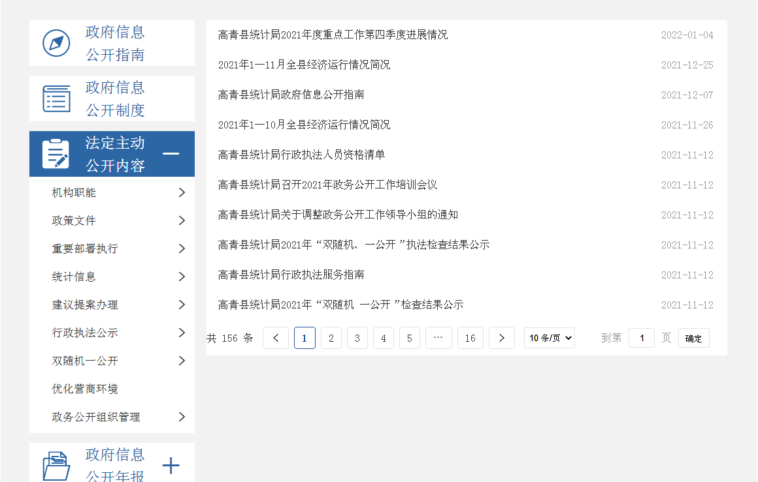
（五）监督保障
成立了由局长任组长、分管副局长为副组长，各科室负责人为成员的政务公开领导小组，办公室负责政府信息公开工作，配备了1名专职人员负责政务公开工作。2021年共开展了3次业务培训，包括日常培训、集中培训、重点培训，深入学习政务公开职责任务、责任分工、工作标准和流程，讲解年度重点工作。

- 主动公开政府信息情况
第二十条第（一）项
信息内容 | 本年制发件数 | 本年废止件数 | 现行有效件数
规章 | 0 | 0 | 0
行政规范性文件 | 0 | 0 | 0
第二十条第（五）项
信息内容 | 本年处理决定数量
行政许可 | 0
第二十条第（六）项
信息内容 | 本年处理决定数量
行政处罚 | 0
行政强制 | 0
第二十条第（八）项
信息内容 | 本年收费金额（单位：万元）
行政事业性收费 | 0

三、收到和处理政府信息公开申请情况
（本列数据的勾稽关系为：第一项加第二项之和，等于第三项加第四项之和） |  |  | 申请人情况
 |  |  | 自然人 | 法人或其他组织 |  |  |  |  | 总计
 |  |  |  | 商业  企业 | 科研  机构 | 社会公益组织 | 法律服务机构 | 其他
一、本年新收政府信息公开申请数量 |  |  | 0 | 0 | 0 | 0 | 0 | 0 | 0
二、上年结转政府信息公开申请数量 |  |  | 0 | 0 | 0 | 0 | 0 | 0 | 0
三、本年度办理结果 | （一）予以公开 |  | 0 | 0 | 0 | 0 | 0 | 0 | 0
 | （二）部分公开（区分处理的，只计这一情形，不计其他情形） |  | 0 | 0 | 0 | 0 | 0 | 0 | 0
 | （三）不予公开 | 1.属于国家秘密 | 0 | 0 | 0 | 0 | 0 | 0 | 0
 |  | 2.其他法律行政法规禁止公开 | 0 | 0 | 0 | 0 | 0 | 0 | 0
 |  | 3.危及“三安全一稳定” | 0 | 0 | 0 | 0 | 0 | 0 | 0
 |  | 4.保护第三方合法权益 | 0 | 0 | 0 | 0 | 0 | 0 | 0
 |  | 5.属于三类内部事务信息 | 0 | 0 | 0 | 0 | 0 | 0 | 0
 |  | 6.属于四类过程性信息 | 0 | 0 | 0 | 0 | 0 | 0 | 0
 |  | 7.属于行政执法案卷 | 0 | 0 | 0 | 0 | 0 | 0 | 0
 |  | 8.属于行政查询事项 | 0 | 0 | 0 | 0 | 0 | 0 | 0
 | （四）无法提供 | 1.本机关不掌握相关政府信息 | 0 | 0 | 0 | 0 | 0 | 0 | 0
 |  | 2.没有现成信息需要另行制作 | 0 | 0 | 0 | 0 | 0 | 0 | 0
 |  | 3.补正后申请内容仍不明确 | 0 | 0 | 0 | 0 | 0 | 0 | 0
 | （五）不予处理 | 1.信访举报投诉类申请 | 0 | 0 | 0 | 0 | 0 | 0 | 0
 |  | 2.重复申请 | 0 | 0 | 0 | 0 | 0 | 0 | 0
 |  | 3.要求提供公开出版物 | 0 | 0 | 0 | 0 | 0 | 0 | 0
 |  | 4.无正当理由大量反复申请 | 0 | 0 | 0 | 0 | 0 | 0 | 0
 |  | 5.要求行政机关确认或重新出具已获取信息 | 0 | 0 | 0 | 0 | 0 | 0 | 0
 | （六）其他处理 | 1.申请人无正当理由逾期不补正、行政机关不再处理其政府信息公开申请 | 0 | 0 | 0 | 0 | 0 | 0 | 0
 |  | 2.申请人逾期未按收费通知要求缴纳费用、行政机关不再处理其政府信息公开申请 | 0 | 0 | 0 | 0 | 0 | 0 | 0
 |  | 3.其他 | 0 | 0 | 0 | 0 | 0 | 0 | 0
 | （七）总计 |  | 0 | 0 | 0 | 0 | 0 | 0 | 0
四、结转下年度继续办理 |  |  | 0 | 0 | 0 | 0 | 0 | 0 | 0
四、政府信息公开行政复议、行政诉讼情况
行政复议 |  |  |  |  | 行政诉讼
结果维持 | 结果  纠正 | 其他  结果 | 尚未  审结 | 总计 | 未经复议直接起诉 |  |  |  |  | 复议后起诉
 |  |  |  |  | 结果  维持 | 结果  纠正 | 其他  结果 | 尚未  审结 | 总计 | 结果  维持 | 结果  纠正 | 其他  结果 | 尚未  审结 | 总计
0 | 0 | 0 | 0 | 0 | 0 | 0 | 0 | 0 | 0 | 0 | 0 | 0 | 0 | 0

五、存在的主要问题及改进情况
（一）存在问题
一是政府信息公开的内容还不够全面，信息公开的力度还不够大，单位的信息公开制度还不够完善。
二是政府信息公开工作有时不够及时,未做好对于相关政府信息第一时间准确公开的要求，没有充分发挥政府信息公开工作的时效性功能。
（二）改进措施
一是加大信息公开力度。进一步完善信息公开制度，强化信息公开的责任意识、大局意识、服务意识，确保政府信息公开工作及时、准确。
二是拓宽监督渠道，更好地接受社会公众对本单位信息公开情况的监督。
三是增加政府信息公开的培训次数，提高培训质量，提高每一位工作人员的业务能力和业务素质。
六、其他需要报告的事项
（一）收取信息处理费情况
本机关依申请提供政府信息，按照《国务院办公厅关于印发<政府信息公开信息处理费管理办法>的通知》（国办函〔2020〕109号）和《山东省人民政府办公厅关于做好政府信息公开信息处理费管理工作有关事项的通知》（鲁政办字〔2020〕179号）收取信息处理费。2021年，本机关依申请公开政府信息未收取任何费用。
（二）落实上级年度政务公开工作要点情况
严格落实《国务院办公厅关于印发2021年政务公开工作要点的通知》（国办发〔2021〕12号）、《山东省人民政府办公厅关于印发2021年山东省政务公开工作要点的通知》（鲁政办发〔2021〕5号）、《淄博市人民政府办公室关于印发2021年淄博市政务公开工作要点的通知》（淄政办字〔2021〕39号）规定，制定了《高青县统计局2021年政务公开工作实施方案》，在本单位及时学习相关政务公开的政策要求，定期展开培训工作，各专业负责人积极探讨本单位政务公开工作的每一步规划，并严格根据本单位实际情况进行部署落实，配备专职人员及时学习并积极努力做好政务公开工作，专职人员对于工作过程中存在的问题及时向专业人员请教并改正，目前各项工作已落实到位。
（三）人大代表建议和政协委员提案办理结果公开情况
2021年，本机关未承办县十七届人大五次会议建议、县政协十四届五次会议提案。
（四）政务公开工作创新情况
在微信公众号“高青县统计局”发布工作动态，开设互动留言、督查栏目，拓宽了社会公众的监督渠道，并且以图片、文字等通俗易懂的形式及时对社会公众呈现最新的工作动态。
（五）有关数据统计说明
报告中所列数据可能因四舍五入原因与数据直接相加之和存在尾数差异。

